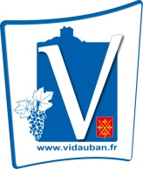 | Semaine 5 : du 05 au 09/08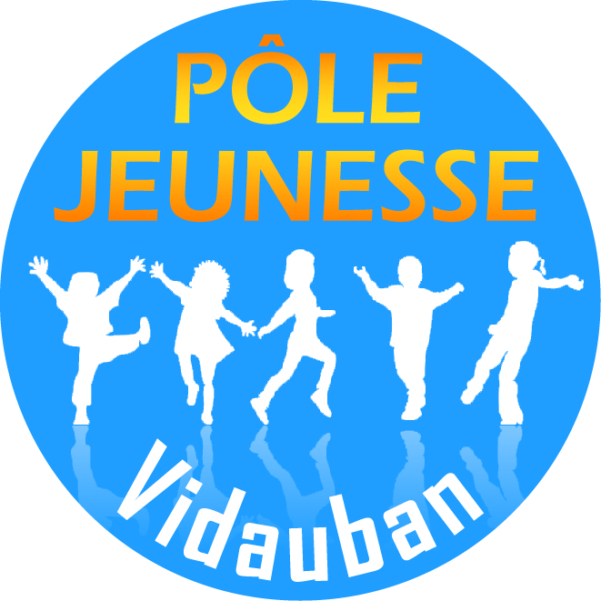
 | LUNDI 05 | MARDI 06 | MERCREDI 07 | JEUDI 08 | VENDREDI 09
G1  3-4 ans | Petits jeux pour faire connaissance | Baignade à la piscine communautaire de Vidauban | Journée au  PARC PHOENIX  Nice | Activités sportives | Grand jeu d’eau
 | Petit repos et Activité manuelle | Petit repos et Activité manuelle |  | Petit repos et Activité manuelle | Petit repos et Activité manuelle
G2  4-5 ans | Baignade à la piscine communautaire de Vidauban | Initiation street painting  (Graff’) | Journée au  PARC PHOENIX  Nice | Initiation street painting  (Graff’) | Activités sportives
 | Activité manuelle | Activité manuelle |  | Activité manuelle, artistique ou culturelle | Grand jeu d’eau
G3  5-6 ans | Initiation street painting  (Graff’) | Journée à  KIDDY PARC | Initiation street painting  (Graff’) | Baignade à la piscine communautaire de Vidauban | Initiation street painting  (Graff’)
 | Activité manuelle, artistique ou culturelle |  | Grand jeu d’eau | Activité manuelle, artistique ou culturelle | Grand jeu d’eau
G4  6-7 ans | Petits jeux pour faire connaissance | Journée à  KIDDY PARC | Accrobranche Vidauban | Activités sportives  Activité manuelle, artistique ou culturelle | Baignade à la piscine communautaire de Vidauban
 | Activité manuelle, artistique ou culturelle |  | Activité manuelle, artistique ou culturelle |  | Activités sportives
G5  7-8 ans | Baignade à la piscine communautaire de Vidauban | KAYAK | Activité manuelle, artistique ou culturelle | Activité manuelle, artistique ou culturelle | Sortie  Mini Golf  Le Lavandou
 | Activité manuelle | Activité sportive | Activité sportive | Grand jeu d’eau
G6  9-10 ans | Accrobranche Vidauban | Activité manuelle, artistique ou culturelle | Activité manuelle, artistique ou culturelle | Activité manuelle, artistique ou culturelle | Baignade à la piscine  communautaire de Vidauban
 | Initiation au Graff’ | Initiation au Graff’ | Initiation au Graff’ | Initiation au Graff’ | Initiation au Graff’
G7  collégiens | Petits jeux pour faire connaissance | Accrobranche Vidauban | Activité DROP IN’  Parc Loisirs en Dracénie | Baignade à la piscine  communautaire de Vidauban | Sortie  Mini Golf  Le Lavandou
 | Activité manuelle, artistique ou culturelle | Sortie jardin | Activité manuelle, artistique ou culturelle | Activité manuelle, artistique ou culturelle
 | Semaine 6 : du 12 au 16/08
 | LUNDI 12 | MARDI 13 | MERCREDI 14 | JEUDI 15 | VENDREDI 16
G1  3-4 ans | Petits jeux pour faire connaissance | Journée  Centre équestre  de Lorgues  Initiation Poneys | Baignade à la piscine communautaire de Vidauban
 | Petit repos et Activité manuelle |  | Petit repos et Activité manuelle ou sportive
G2  4-6 ans | Baignade à la piscine communautaire de Vidauban |  | Activité manuelle  ou sportive
 | Petit repos et Activité manuelle |  | Petit repos et Activité manuelle
G3  6-8 ans | Petits jeux pour faire connaissance | Activités sportives | Journée  LES SALLES SUR VERDON
 | Activité manuelle, artistique ou culturelle | Activité manuelle, artistique ou culturelle
G4  8-10 ans | Journée  LES SALLES SUR VERDON | Activités sportives | Activités sportives
 |  | Activité manuelle, artistique ou culturelle | HIP HOP
G5 collégiens | NUITS AU CAMPING LES SALLES SUR VERDON  (activités paddle, Tir à l’arc, baignade…)
 | Semaine 7: du 19 au 23/08
 | LUNDI 19 | MARDI 20 | MERCREDI 21 | JEUDI 22 | VENDREDI 23
G1  3-4 ans | Petits jeux pour faire connaissance | Journée  FERME  PEDAGOGIQUE  La Cavetière  Vence | Activité manuelle, artistique ou culturelle | Baignade à la piscine communautaire de Vidauban | Préparation  SPECTACLE
 | Petit repos et Activité manuelle |  | Petit repos et Activité manuelle | Petit repos et Activité manuelle
G2  4-5 ans | Baignade à la piscine communautaire de Vidauban |  | Activité manuelle, artistique ou culturelle | Activités sportives | Préparation  SPECTACLE
 | Activité manuelle, artistique ou culturelle |  | Petit repos et Activité manuelle | Activité manuelle, artistique ou culturelle
G3  5-6 ans | Petits jeux pour faire connaissance |  | Baignade à la piscine communautaire de Vidauban | Activités sportives | Préparation  SPECTACLE
 | Activité manuelle, artistique ou culturelle |  | Activité manuelle, artistique ou culturelle | Activité manuelle, artistique ou culturelle
G4  6-8 ans | Initiation  HIP HOP | Activités sportives | ACCROBRANCHE | Sortie PLAGE  Fréjus Base Nature | Baignade à la piscine communautaire de Vidauban
 | Activité manuelle, artistique ou culturelle | Initiation  HIP HOP | Activités sportives |  | Préparation  SPECTACLE
G5  8-10 ans | Baignade à la piscine communautaire de Vidauban | Initiation  Ecriture RAP  et interprétation | Sortie DROP IN’  Parc de Loisirs en Dracénie | Sortie PLAGE  Fréjus Base Nature | Préparation  SPECTACLE
 | Initiation  HIP HOP |  | HIP HOP
G6  collegiens | Initiation  Ecriture RAP  et interprétation | Initiation  HIP HOP | Sortie  PLAGE & GRAVITY SPACE (Trampolines)  La Seyne sur mer | Sortie DROP IN’  Parc de Loisirs en Dracénie | Préparation  SPECTACLE
 |  | Activités sportives  Ou culturelle |  | Activités sportives  Ou culturelle

